Dbajmy o kondycję fizyczną w czasie przerwy zajęć w szkole
Zestaw ćwiczeń nr 7 do domu dla klas IV-VIII.
Ćw. z wykorzystaniem ciężarków dostosowanych do własnych możliwości cz.2.
Tydzień: 11 – 15 maja 2020 r.
Życzę powodzenia i wytrwałości ;-)
Ćwiczenie I: marszobieg
Biegnij w miejscu lub w terenie otwartym przez około 12 minut. Podczas biegu wykonuj różnorodne krążenia RR oraz skip A, B i C.
Ćwiczenie II: ramiona
Pozycja wyjściowa A – stań prosto, ciężarki uniesione na wysokość barków – wykonaj naprzemianstronne wyprosty i skurcze ramion, zachowując wyprostowana sylwetkę. Ilość ćwiczeń: 2S x 10P.
Pozycja wyjściowa B – stań w rozkroku, ramiona z hantlami opuszczone wzdłuż tułowia – wykonaj naprzemianstronne wznosy ramion w przód do poziomu. Ilość ćwiczeń: 2S x 10P.
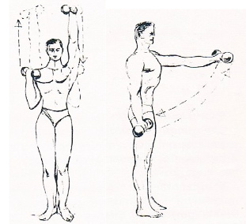

Ćwiczenie III: skłony tułowia w przód
Pozycja wyjściowa – stań w rozkroku, ciężarki trzymane w uniesionych ramionach nad głową – wykonaj skłon tułowia w przód z odłożeniem hantli na podłoże, wyprost tułowia z ramionami w górze, a następnie ponowny skłon, chwyt za ciężarki i powrót do pozycji wyjściowej. Ilość ćwiczeń: 3S x 8P.
Ćwiczenie IV: nogi
Pozycja wyjściowa A – stań prosto (stopy razem lub niewielki rozkrok), ramiona wzdłuż tułowia trzymają hantle – wykonaj wspięcie na palce, a następnie głęboki przysiad, utrzymując pozycję na palcach. Tułów wyprostowany, nie pochylać się do przodu. Ilość powtórzeń: 2S x 8P.
Pozycja wyjściowa B – stań w rozkroku, ramiona wzdłuż tułowia trzymają hantle – wykonaj przysiad, a następnie wyprost. Pięty cały czas dotykają podłoża. Ilość powtórzeń: 2S x 8P.
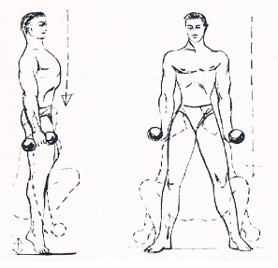
Ćwiczenie V: skłony tułowia w bok
Pozycja wyjściowa – stań w pozycji wyprostowanej, ramiona wzdłuż tułowia trzymają hantle – wykonaj skłon tułowia w prawą stronę, z równoczesnym uniesieniem ciężarka w lewej ręce na wysokość barku. Ćwicz naprzemianstronnie. Ilość powtórzeń: 3S x 8P.
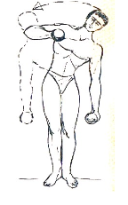

Ćwiczenie VI: ramiona i nogi
Pozycja wyjściowa – stań w pozycji wyprostowanej, ramiona trzymane w bok w poziomie, w jednej ręce ciężarek – unieś kolano jednej nogi w górę, równocześnie przekładając pod nim hantle do drugiej ręki, a następnie powrót do pozycji wyjściowej. Ćwicz naprzemianstronnie. Ilość powtórzeń: 3S x 8P.
Ćwiczenie VII: skręty tułowia
Pozycja wyjściowa – postawa wyprostowana, ramiona lekko uniesione trzymają ciężarki – wykonuj skręty tułowia w prawą i lewą stronę, zwróć uwagę, żeby głowa również wykonywała skręty. Nie pochylaj się do przodu. Ilość ćwiczeń: 3S x 8P.
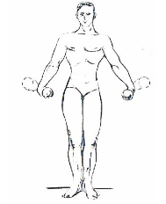

Ćwiczenie VIII: ćw. w podporze przodem
Pozycja wyjściowa – podpór przodem, dłonie z hantlami oparte o podłoże – wykonaj skurcz ramiom (pompkę) z równoczesnym lekkim wznosem raz prawej nogi, raz lewej w górę. Ćwicz zmieniając Ilość powtórzeń: 3S x 8P.
Ćwiczenie IX: mięśnie brzucha
Pozycja wyjściowa – siad płaski, ramiona z ciężarkami w górę – wykonaj opad tułowia w tył, aż do granicy równowagi, a następnie głęboki skłon tułowia w przód z dotknięciem ciężarkami palców stóp. Nogi w kolanach wyprostowane, przy skłonie w przód głęboki wydech. Ilość ćwiczeń: 2S x 10P.
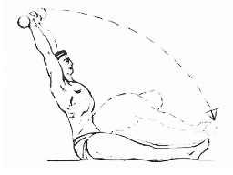
Ćwiczenie X: ćw. równowagi
Pozycja wyjściowa – klęk podparty, dłonie z hantlami oparte o podłoże – wykonaj równoczesne wzniesienie do poziomu prawej ręki i lewej nogi. Wytrzymaj w tej pozycji kilka sekund, a następnie powrót do pozycji wyjściowej. Ćwicz naprzemianstronnie. Ilość powtórzeń: 3S x 10P.
Ćwiczenie XI: oddechowe
Pozycja wyjściowa – leżenie tyłem, ramiona wzdłuż tułowia – przenieś wolno ramiona w górę i w tył. Przy wznosie ramion wykonaj głęboki wdech, przy opuszczaniu wydech. Ilość powtórzeń: 3S x 6P.
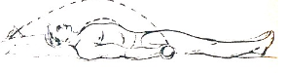
Dziękuję za wykonanie zestawu ćwiczeń

